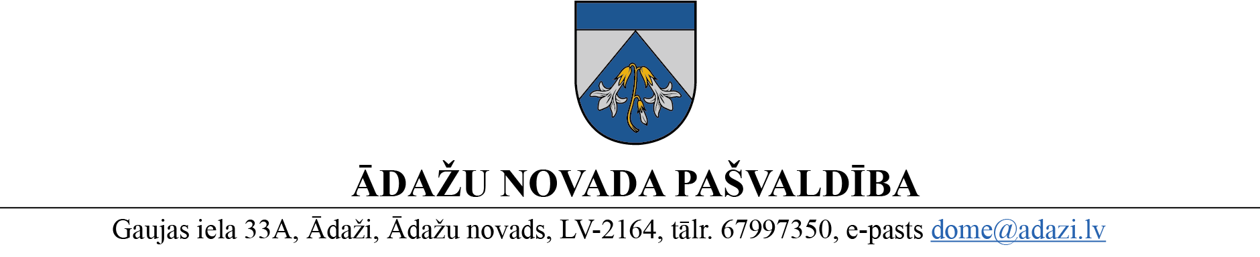
PROJEKTS
uz Attīstības komiteju 08.03.2023.
vēlamais izskatīšanas datums domē – 22.03.2023.
sagatavotājs un ziņotājs: Zintis Varts

LĒMUMS
Ādažos, Ādažu novadā

2023.gada 22.martā. Nr.{{DOKREGNUMURS}}

Par zemes ierīcības projekta apstiprināšanu īpašumiem „Kāpas” un „Kļavas”, Gaujā

Ādažu novada pašvaldības dome (turpmāk – dome) izskatīja SIA “ ĢEODĒZIJA S” reģ. Nr. 40103360710) (adrese: Meža iela 17, Salaspils, Salaspils novads, LV-2121), e pasts: info.geodezija@inbox.lv) iesniegumu (reģ. Nr. ĀNP/1-11-1/23/870; 14.02.2023.) nekustamiem īpašumiem „Kāpas” un „Kļavas”, Gaujā, Carnikavas pagastā, Ādažu novadā.
Izvērtējot iesniegumu un ar to saistītos apstākļus, konstatēts, ka nav nepieciešams nekustamo īpašumu „Kāpas” un „Kļavas’ zemes ierīcības projekta pilnveidošana vai noraidīšana.
Pamatojoties uz:
- Ministru Kabineta 02.08.2016. noteikumu Nr.505 „Zemes ierīcības projekta izstrādes noteikumi” 26.punktu, kas nosaka, ka pēc projekta saņemšanas apstiprināšanai vietējā pašvaldība izdod administratīvo aktu par projekta apstiprināšanu vai noraidīšanu, norādot vai pielikumā pievienojot informāciju par tās zemes vienības kadastra apzīmējumu, kurai izstrādāts projekts, un projekta grafiskās daļas rekvizītus (attiecīgā zemes ierīkotāja vārdu, uzvārdu, datumu un laiku, kad tas minēto dokumentu ir parakstījis) vai projekta grafiskās daļas kopiju;
- Ministru Kabineta 02.08.2016. noteikumu Nr.505 „Zemes ierīcības projekta izstrādes noteikumi” 28.punktu, kas nosaka, ka, ja projektu apstiprina, vietējā pašvaldība pieņem uz projektētajām zemes vienībām attiecināmus lēmumus, tostarp lēmumu par: adreses piešķiršanu, ja pēc zemes ierīcības darbiem paredzēts izveidot jaunu adresācijas objektu; nekustamā īpašuma lietošanas mērķu noteikšanu vai maiņu;
- Teritorijas attīstības plānošanas likuma 12.panta trešo daļu, kas nosaka, ka vietējā pašvaldība koordinē un uzrauga vietējās pašvaldības attīstības stratēģijas, attīstības programmas, teritorijas plānojuma, lokālplānojumu, detālplānojumu un tematisko plānojumu īstenošanu;
- Ādažu novada domes 2022.gada 28.septembra sēdes lēmumu Nr.467 „Par zemes ierīcības projekta uzsākšanu īpašumiem “Kāpas” un “Kļavas”, Gaujā”, ar kuru tika atļauts izstrādāt zemes ierīcības projektu.
- Ministru kabineta 2021.gada 29.jūnija noteikumu Nr.455 „Adresācijas noteikumi” 9.punktu, kas nosaka, ka pašvaldības domei vai pašvaldības kompetentai institūcijai bez personas piekrišanas, izvērtējot konkrēto situāciju, ir tiesības piešķirt adresi, ja adrese adresācijas objektam nav piešķirta un mainīt, likvidēt vai precizēt adreses pieraksta formu, ja reģistrētā adrese neatbilst šajos noteikumos minētajām prasībām;
- Ministru kabineta 2006.gada 20.jūnija noteikumu Nr.496 „Nekustamā īpašuma lietošanas mērķu klasifikācija un nekustamā īpašuma lietošanas mērķu noteikšanas un maiņas kārtība” 16.1.punktu, kas nosaka, ka lietošanas mērķi nosaka, ja tiek izveidota jauna zemes vienība vai zemes vienības daļa,
kā arī ņemot vērā, ka jautājums tika izskatīts un atbalstīts Attīstības komitejā 08.03.2023., Ādažu novada dome
NOLEMJ:
- Apstiprināt sertificētas zemes ierīkotājas Saivas Sokolvas (sert. Nr.AA0018) izstrādāto zemes ierīcības projektu nekustamo īpašumu “Kāpas” zemes vienībai ar kadastra apzīmējumu 8052 002 1428 un „Kļavas” zemes vienībai ar kadastra apzīmējumu 8052 002 2053 Gaujā, Carnikavas pagastā, Ādažu novadā.
- Saglabāt adresi „Kāpas”, Gauja, Carnikavas pag., Ādažu nov., zemesgabalam, kurš zemes ierīcības projektā apzīmēts ar „Nr.1” un nekustamā īpašuma lietošanas mērķi 0,1203 ha platībā (vairāk vai mazāk, cik izrādīsies pēc instrumentālās uzmērīšanas dabā) – individuālo dzīvojamo māju apbūve, kods 0601.
- Saglabāt adresi „Kļavas”, Gauja, Carnikavas pag., Ādažu nov., zemesgabalam, kurš zemes ierīcības projektā apzīmēts ar „Nr.2” un nekustamā īpašuma lietošanas mērķi 0,2325 ha platībā (vairāk vai mazāk, cik izrādīsies pēc instrumentālās uzmērīšanas dabā) – individuālo dzīvojamo māju apbūve, kods 0601.
- Lēmumu var pārsūdzēt Administratīvajā rajona tiesā, Baldones ielā 1A, Rīgā, viena mēneša laikā no tā spēkā stāšanās dienas.
Pielikumā:
- Zemes ierīcības projekts.

Pašvaldības domes priekšsēdētāja K.Miķelsone

___________________________
Izsniegt norakstus:
Iesniedzējiem – 1 eks nosūtīt uz e pastu ;
TP nodaļai -1 eks.;

Varts, 67993428

